http://kttu.or.kr/
제13-328호 2020년 2월 27일(목)

‘코로나19 예방을 위한 재택근무 준수 철저히’
노동조합, 지방본부 대의원대회서 ‘현장 혼란 없도록 적극 이행’ 당부
KT노동조합 최장복 조직실장은 2월 27일(목) 전북, 전남지방본부 대의원대회에 참석, 현안을 공유하고 ‘코로나19’ 감염예방을 위한 전사적 대응 지침에 적극 협조해 줄 것을 강조했다.
어제(26일) 개최된 충남, 충북지방본부 대의원대회에 이어 오늘 열린 전북, 전남 지방본부대의원 대회도 코로나 19 사태 확산에 따라 조합원의 안전을 최우선으로 고려해 필수 인력만 참석한 채 간소하게 진행됐다.
최장복 조직실장은 이날 “코로나 확산으로 조합원은 물론 전국민의 불안감이 증폭되고 있는 만큼 상황이 안정될 때까지 여러분께서도 개인 건강에 각별히 신경 써 주시고 위생 수칙 등에 만전을 기해주시길 바란다”고 당부했다.
이어 “노동조합은 이와 관련, 전사적 대응 수준을 상향하고 강도 높은 예방조치를 회사 측에 요구하여 이를 즉시 시행하기로 했다”며 “향후 광범위한 불시점검을 통해 미 이행부서와 직원에 대해서는 해당 직책자를 엄중 조치할 예정이오니 각 지방본부에서도 현장의 혼란이 없도록 지침을 적극 이행해 달라”고 거듭 강조했다.
한국노총이 신종 코로나 바이러스 감염증(코로나19) 확산으로 인해 극심한 어려움을 겪고 있는 대구 지역에 대한 지원에 나섰다.
김동명 한국노총 위원장은 2월 26일(수) 오후 한국노총 대구지역본부를 방문, 김위상 의장 등 대구지역 노조간부들과 간담회를 갖고 마스크 1만장을 전달했다.
이 자리에는 버스, 택시, 건설, 우정노조 소속 간부들이 함께 했다. 마스크 1만장은 품귀 현상으로 마스크를 구하지 못한 대구․경북 지역 노동자 및 취약계층을 위해 사용될 예정이다.
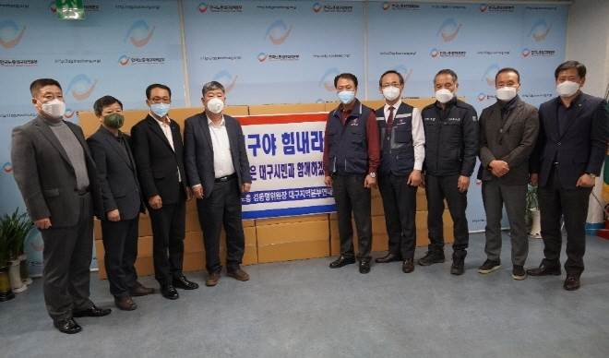
한국노총, 대구 지역에 마스크 1만장 기부
